Работен лист по математика
Одговара на прашање од секојдневниот живот со собирање, организирање и толкување податоци (часови и минути)

Анушка е ученичка во трето одделение. Нејзините часови започнуваат точно во 8 часот.
Вака изгледаат нејзините активности пред да и започнат училишните активности. Часовникот кој стои на нејзината масичка ја буди точно во 7 часот. Таа влегува во бањата и ја обавува потребната лична хигиена. Доручекот и е на мастата и таа доручкува во 7 часот и 10минути, доручекот и трае 10 минути, а потоа ја подготвува чантата за на училиште. Од дома излегува во 7 часот и 35 минути, а на училиште е точно во 7 часот и 50 минути. Има време да се подготви за првиот час со потребниот училишен материјал.
Претстави го времето на активностите на Анушка на дигитален и аналоген часовник!
Будење доручек подготвување поаѓање
на чантата на училиште
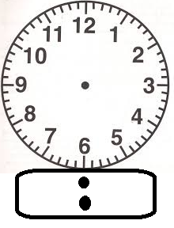
пристигнување на започнување на
училиште првиот час
Одговори на следниве прашања:
Колку минути патува Анушка од дома до училиште?
________________________________________________________________________________
Колку минути и остануваат на Анушка за да се подготви за првиот час?
________________________________________________________________________________
Одделенски наставник:

Самооценување:

1.Успешно

2.Ми беше потребна помош од:
- наставник
- другарче

3.Имав потешкотии кај
_______________________________________________________________________________________________________________________________________________________________________________________________________________________________________________________________

4.Треба да внимавам ___________________________________________________________________
_____________________________________________________________________________________
Име и презиме
______________________

